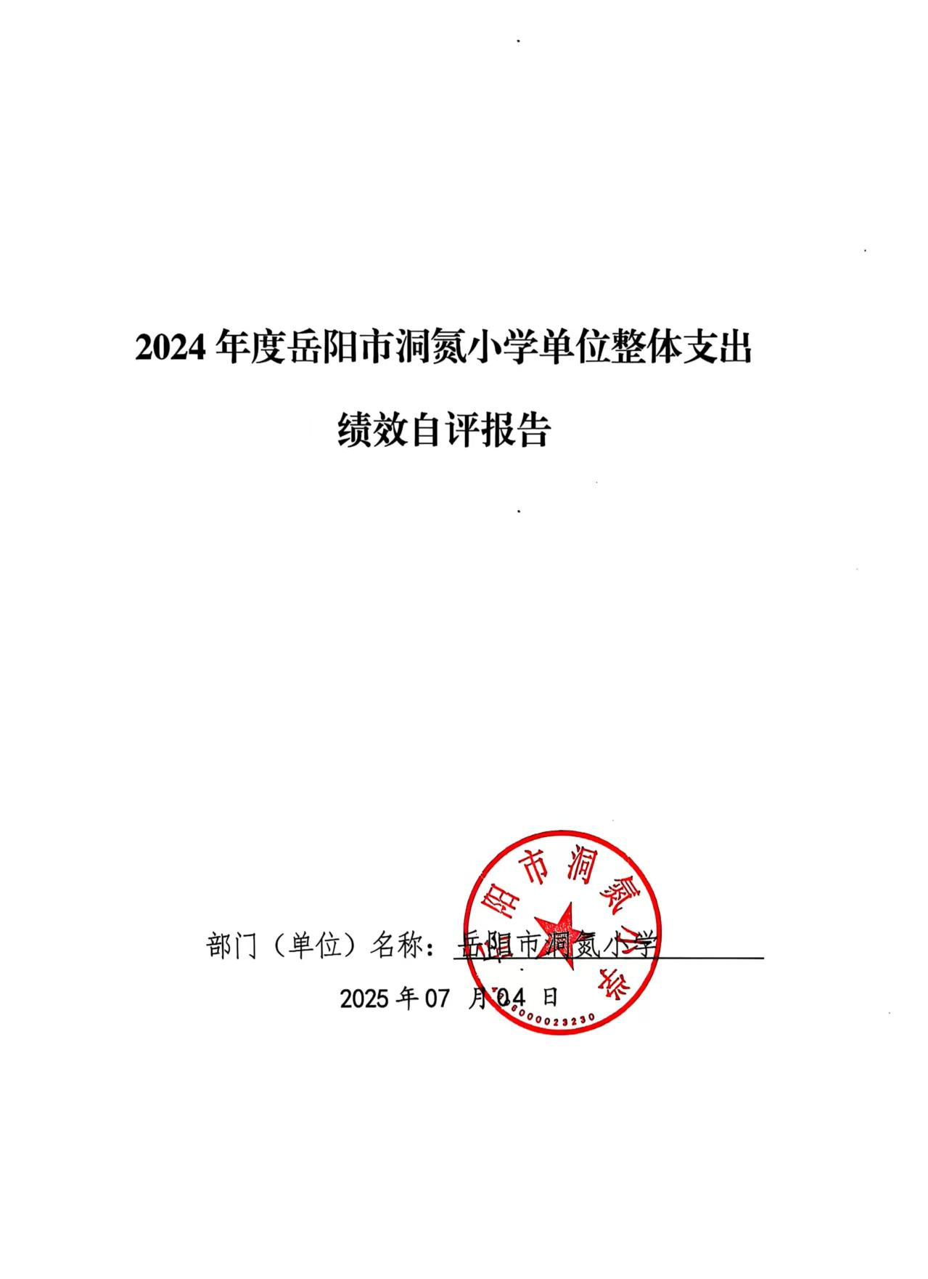

2024年度岳阳市洞氮小学整体支出 绩效自评报告

一、单位基本情况
（一）职能职责
1、宣传贯彻执行党和国家的教育方针、政策、法律法规等，坚持依法治教、依法治学，贯彻执行岳阳楼区教育局的行政规章制度。
2、维护学校的教学秩序，为学生创造良好的学习环境。
3、积极稳妥地推进教育改革，按教育规律办事，不断提高教育质量。
4、根据学校规模，设置学校管理机构，建立健全各项规章制度和岗位责任制。
5、坚持教书育人，服务育人，环境育人方针，加强对学生的思想品德教育，使学生的德智体全面发展。
6、抓好教师队伍建设，使每个教师都热心于教育事业。
7、做好安全防范，保证学生的人身安全。
（二）机构设置
本单位内设机构包括：校长室、学校办公室、教导处、政教处、后勤处。根据编办核定，我校共有教职工98人，其中：在职编制49人；离退休49人。其中：事业编制职工49人。
二、一般公共预算支出情况
(一)基本支出情况
基本支出2024年度总支出1180.51万元，其中：
人员经费893.57万元：包括基本工资248.46万元；津贴补贴19.82万元；奖金115.92万元；绩效工资177.3万元；机关事业单位基本养老保险缴费83.38万元；职工基本医疗保险缴费33.76万元；其他社会保障缴费6.76万元；住房公积金62.88万元;其他工资福利支出24.53万元；生活补助120.46万元。
公用经费155.46万元：包括办公费9.35万元；印刷费1.76万元；水费5.56万元；电费8.01万元；物业管理费0.52万元；差旅费0.73万元；维修（护）费14.29万元；会议费12.3万元；培训费2.78万元；专用材料费5.94万元；工会经费3.29万元；其他商品和服务支出89.28万元；办公设备购置费1.65万元。
（二）项目支出情况
本单位2024年度项目支出131.48万元。
三、政府性基金预算支出情况
本单位2024年度政府性基金预算支出0万元。
四、国有资本经营预算支出情况
本单位2024年度国有资本经营预算支出0万元。
五、社会保险基金预算支出情况
本单位2024年度社会保险基金预算支出0万元。
六、部门整体支出绩效情况
2024年，我校始终坚持以习近平新时代中国特色社会主义思想为指导，加强师生思想政治教育。严格落实“三重一大”制度，进一步规范了教师职称评聘、年度考核、绩效发放、送教支教计分排名等重大事项的议事流程，被教育局评为“优秀党组织”。
（一）改善办学条件，持续发力提升师生幸福感
1.加强安全防护，更新完善安全设施。实行了行政包区域安全责任制，改一月一次安全隐患排查为一周一次，全年无责任事故。
2.加快软件完善。因地制宜开展三八女节活动、唱红歌、教职工春游秋游、重阳节活动。同时，举办摄影与审美培训、书法鉴赏与技法讲座、论文写作与课题研究选材途径培训等活动，培养师生的审美情趣、人文素养。
（二）向常规与习惯发力，实现教学育人提质增效。
继续着力推进向课堂要质量、向习惯要质量，实现教育提质增效。
（三）聚焦核心素养，全面发力搭建综合育人格局
1、幸福书香满校园。阅读课程特色鲜明，经典诵读、专题阅读、整本书阅读有效结合，整体推进。
2、“七有”做好劳动教育。①基地建设有保障。目前已形成“两园三室六基地”劳动教育环境。②日常劳动有实效。教师带头做示范，常规劳动进课表，“环保卫士”促整洁。③劳动课程有规划。构建了“333”课程体系，形成了“一年级一品牌，一年级一特色”的劳动教育特色。④教育外延有联动。各学科根据特点在教学中有机渗透劳动教育。⑤劳动实践有特色。校内两园随时随地体验，研学活动研发了茶文化、菊文化等校外劳动体验课程。⑥主题活动有意义。利用传统节日开展劳动实践活动，六一“非遗+”文化节获省市媒体、社会人士高度评价。⑦教育评价有体系。每节课、每次活动、每学期都有评价，全过程多维评价促使学生由知识储备向能力提升发展。
3、校家社“三实”育人。家长培训务实：校长对新生家长进行专题培训；举行线上线下家校研讨活动，家长会邀请闫玉兰教授授课，取得实际效果。
4、课后服务融合致远。我校“3+N+1”课后服务除了作业辅导外，还开设了陶艺、电脑绘画、科学、美食等十几个社团。
5、因地制宜创建清廉校园。党支部设监督举报箱，畅通监督举报渠道，将廉洁情况作考核晋升依据，开展主题班会、朗诵诗歌、讲述故事、制作手抄报、品读清廉典故、撰写读后感想，使廉洁文化深入人心。
七、存在的问题及原因分析
年初预算绩效目标不明确，绩效指标细化和量化不精准。
- 下一步改进措施
第一，以区域性大阅读为契机，扎实开展全员悦读；第二，以落实湖南省规范办学20条为抓手，聚焦常规，打造幸福向上文化；第三，加强师资队伍建设，分层施策，以教师提升促进质量提质。第四，继续做实做深特色发展项目（劳动教育、校家社共育等）。
九、部门整体支出绩效自评结果拟应用和公开情况
建立了与部门预算相结合的结果应用机制，强化评价结果在部门预算编制和执行中的应用。实现绩效评价结果在部门预算编制和执行中的应用，实现绩效评价与部门预算的有机结合，促进财政资金的合理分配与有效使用。同时将评价结果按照政府信息公开的方式进行公开，加强社会公众对财政资金使用效益的监督。
十、其他需要说明的情况
无

附件：1、单位整体支出绩效评价基础数据表
2、单位整体支出绩效自评表
3、项目支出绩效自评表（每个一级项目一张表）
4、政府性基金预算支出情况表
5、国有资本经营预算支出情况表
6、社会保险基金预算支出情况

附件1
2024年度预算单位整体支出绩效评价基础数据表

预算单位名称 | 岳阳市洞氮小学
财政供养人员情况(人) | 编制数 |  | 2024年实际在职人数 |  | 控制率
财政供养人员情况(人) | 49 |  | 49 |  | 100%
经费控制情况(万元) | 2023年决算数 |  | 2024年预算数 |  | 2024年决算数
三公经费 | 0.00 |  | 0.00 |  | 0.00
1、公务用车购置和维护经费
其中：公车购置
公车运行维护
2、出国经费
3、公务接待
项目支出： | 0.00 |  | 0.00 |  | 131.48
1、业务工作经费 |  |  |  |  | 131.48
2、运行维护经费
……
3、区级专项资金(一个专项一行)
4、上级转移支付(一个专项一行）
公用经费 | 113.10 |  | 77.62 |  | 155.46
其中：办公经费 | 12.33 |  | 6 |  | 9.35
水费、电费、差旅费 | 9.05 |  | 12.07 |  | 14.3
会议费、培训费 | 9.49 |  | 4 |  | 15.08
政府采购金额 | 0.00 |  | 20.17 |  | 66.66
部门基本支出预算调整 | 0.00 |  | 0.00 |  | 0.00
楼堂馆所控制情况  (2024年完工项目) | 批复规模  (m²) | 实际规  模(m²) | 规模控制率 | 预算投资  (万元) | 实际  投资  (万元) | 投资概  算控制  率
楼堂馆所控制情况  (2024年完工项目) | 0 | 0 | / | 0 | 0 | /
厉行节约保障措施 | 坚持开展宣传教育、健全工作机制、建章立制、监督检查、加强管理
填表人：邓冰风 联系电话：0730-8536507 填报日期：2025.07.07

附件2
2024年度预算单位整体支出绩效自评表

预算单位 名称 | 岳阳市洞氮小学
年度预  算申请  (万元) |  |  | 年初预算数 | 全年预算数 | 全年执行数 | 分值 | 执行率 | 得分
年度预  算申请  (万元) | 年度资金总额 |  | 990.19 | 1303.87 | 1180.51 | 10 | 90.54% | 9.05
年度预  算申请  (万元) | 按收入性质分：1180.51 |  |  |  | 按支出性质分：1180.51
年度预  算申请  (万元) | 其中： 一般公共预算：1180.51 |  |  |  | 其中：基本支出：1049.03
年度预  算申请  (万元) | 政府性基金拨款： |  |  |  | 项目支出：131.48
年度预  算申请  (万元) | 纳入专户管理的非税收入拨款：
年度预  算申请  (万元) | 其他资金：
年度总体 目 标 | 预期目标 |  |  |  | 实际完成情况
年度总体 目 标 | 目标1：保障教育教学发展需要，教育教学工作放在首位，完成各项教育教学工作任务，提升教育教学水平，  目标2：保障教师培训、工会活动、党建活动资金需求，整体提升教师业务能力水平、政治素养，提高教师职业道德水平和服务意识。 |  |  |  | 目标1：保障教育教学发展需要，教育教学工作放在首位，完成各项教育教学工作任务，提升教育教学水平，学生考试成绩全区排名得以提升；促进学生全面发展，加强德育教育，学生合格率100%  目标2：保障教师培训、工会活动、党建活动资金需求，整体提升教师业务能力水平、政治素养，提高教师职业道德水平和服务意识。
绩效指标 | 一级指标 | 二级指标 | 三级指标 | 年度指标值 | 实际完成值 | 分值 | 得分 | 偏差原因分析  及改进措施
绩效指标 | 产出指标 | 数量指标 | 区级课题申报数。 | ≧2个 | 6个 | 5 | 5
绩效指标 | 产出指标 | 质量指标 | 小学升学率 | ≧100% | 100% | 5 | 5
绩效指标 | 产出指标 | 质量指标 | 校园安全知识教育覆盖率 | ≧100% | 100% | 5 | 5
绩效指标 | 产出指标 | 时效指标 | 完成上级下达各项任务。 | 及时 | 及时 | 10 | 10
绩效指标 | 产出指标 | 时效指标 | 学生各项奖励、资助发放情况 | 及时 | 及时 | 5 | 5
绩效指标 | 产出指标 | 成本指标 | 全年决算金额1180.51万，全部用于保障教育教学。 | =100% | 100% | 10 | 10
绩效指标 | 效益指标 | 经济效  益指标 | 为教职工提供各项经费保障，带动教师工作积极性，提高工作效率及质量 | 有所提升 | 有所提升 | 5 | 5
绩效指标 | 效益指标 | 社会效  益指标 | 促进学生全面发展，把教育教学质量放在首位，办人民满意的教育 | 效果明显 | 效果明显 | 10 | 10
绩效指标 | 效益指标 | 生态效  益指标 | 优化校园生态环境 | 有所改善 | 有所改善 | 10 | 9
绩效指标 | 效益指标 | 可持续影  响指标 | 校公众号开设“家长微校”专栏 | 持续进行 | 持续进行 | 10 | 10
绩效指标 | 满意度  指标 | 服务对象  满意度指  标 | 学生满意度 | ≧95% | 98% | 5 | 5
绩效指标 | 满意度  指标 | 服务对象  满意度指  标 | 家长满意度 | ≧95% | 98% | 5 | 5
绩效指标 | 满意度  指标 | 服务对象  满意度指  标 | 社会公众满意度 | ≧95% | 98% | 5 | 5
总 分 |  |  |  |  |  | 100 | 98.05

填表人：邓冰风 联系电话：0730-8536507 填报日期：2025.07.07

附件3
2024 年度项目支出绩效自评表
项目支出名称
主管部门 |  |  |  |  | 实施单位
项目资金（万元） |  |  | 年初预算数 | 全年预算数 | 全年执行数 | 分值 | 执行率 | 自评得分
项目资金（万元） | 年度资金总额 |  | / | / | / | 10 | / | /
项目资金（万元） | 其中：当年财政拨款
项目资金（万元） | 上年结转资金
项目资金（万元） | 其他资金
年度  总体  目标 | 预期目标 |  |  |  | 实际完成情况
绩 效 指 标 | 一级指标 | 二级指标 | 三级指标 | 年度  指标值 | 实际  完成值 | 分值 | 自评得分 | 偏差原因分析及改进措施
绩 效 指 标 | 产出指标  (50分) | 数量指标
绩 效 指 标 | 产出指标  (50分) | 数量指标 | ……
绩 效 指 标 | 产出指标  (50分) | 质量指标
绩 效 指 标 | 产出指标  (50分) | 质量指标 | ……
绩 效 指 标 | 产出指标  (50分) | 时效指标
绩 效 指 标 | 产出指标  (50分) | 时效指标 | ……
绩 效 指 标 | 产出指标  (50分) | 成本指标
绩 效 指 标 | 产出指标  (50分) | 成本指标 | ……
绩 效 指 标 | 效益指标  （30分） | 经济效  益指标
绩 效 指 标 | 效益指标  （30分） | 经济效  益指标 | ……
绩 效 指 标 | 效益指标  （30分） | 社会效  益指标
绩 效 指 标 | 效益指标  （30分） | 社会效  益指标 | ……
绩 效 指 标 | 效益指标  （30分） | 生态效  益指标
绩 效 指 标 | 效益指标  （30分） | 生态效  益指标 | ……
绩 效 指 标 | 效益指标  （30分） | 可持续影响指标
绩 效 指 标 | 效益指标  （30分） | 可持续影响指标 | ……
绩 效 指 标 | 满意度  指标  （10分） | 服务对象  满意度指  标
绩 效 指 标 | 满意度  指标  （10分） | 服务对象  满意度指  标 | ……
总分 |  |  |  |  |  | 100 | /
填表人：邓冰风 联系电话：0730-8536507 填报日期：2025.07.07

